**Лабораторная работа 1**

1. Введите программу родственных отношений из лекции

родитель("Иван","Мария").

родитель("Анна","Мария").

родитель("Мария","Павел").

родитель("Мария","Петр").

супруг("Иван", "Анна").

супруг("Павел", "Юлия").

мужчина("Иван").

мужчина("Павел").

мужчина("Петр").

женщина("Мария").

женщина("Анна").

женщина("Юлия").

отец(F, C):-родитель(F, C),мужчина(F).

мать(M, C):-родитель(M, C),женщина(M).

1. Сформулируйте и задайте следующие вопросы программе, получите на них ответ. Опубликуйте вопросы и скрин ответа программы:
2. является ли Иван родителем Петра?
3. найти всех мужчин;
4. найти сыновей Марии;
5. кто из женщин замужем?

?-родитель("Иван", "Петр")->write(да);write(нет).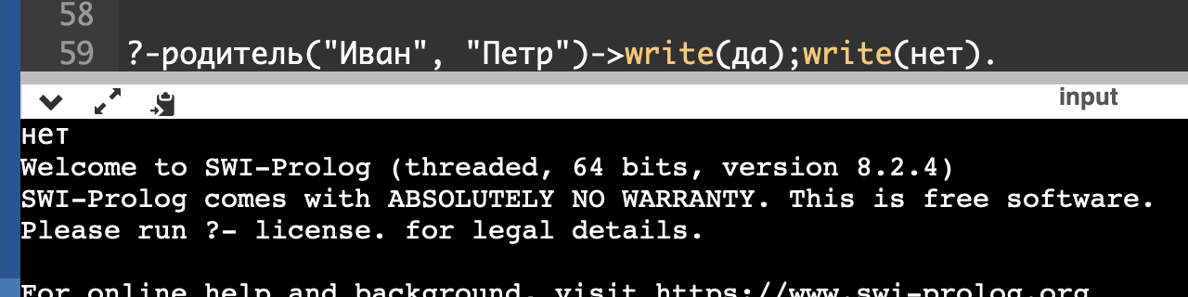

показать_мужчин([]).

показать_мужчин([H|T]):-(мужчина(H)->write(H))->nl,показать_мужчин(T);показать_мужчин(T).

:-показать_мужчин(["Павел", "Иван", "Петр", "Мария", "Анна", "Юлия"]).

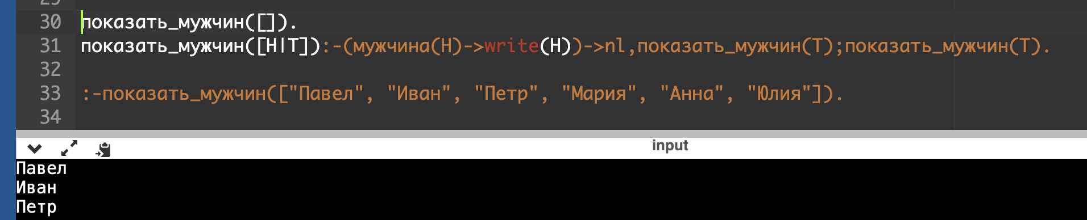

сын(Родитель, [H|T]):-(родитель(Родитель,H),мужчина(H))->write(H),nl,сын(Родитель, T);сын(Родитель, T).

:-сын("Мария", ["Павел", "Иван", "Петр", "Мария", "Анна", "Юлия"]).

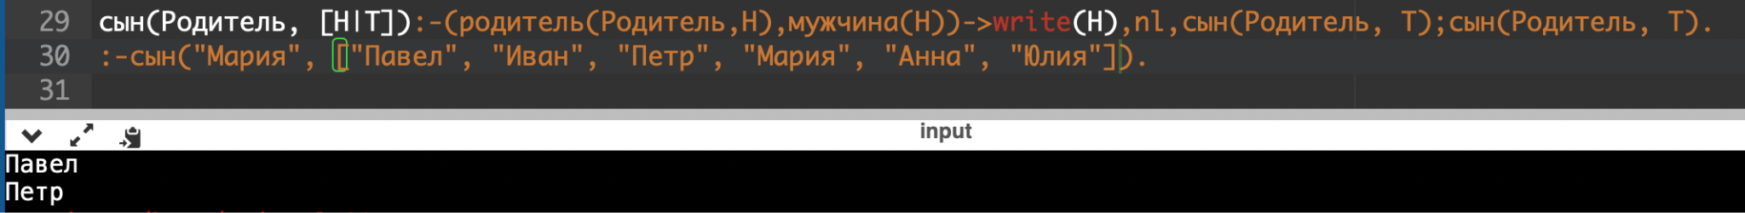

замужем([]).

замужем([Имя|СписокИмен]):-супруг(_, Имя)->write(Имя),nl,замужем(СписокИмен);замужем(СписокИмен).

:-замужем(["Павел", "Иван", "Петр", "Мария", "Анна", "Юлия"]).

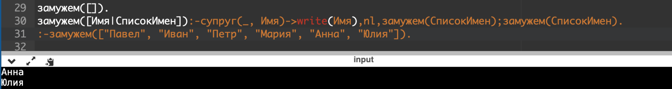

1. Написать программу, в которой определить отношение «внук», если даны факты о том, кто является мужчиной, женщиной и родителем.

внуки([]).

внуки([Имя|Список]):-(родитель(Имя, Ребенок),родитель(Ребенок, Внук),мужчина(Внук)

->write("У "),write(Имя),write(" внук "),write(Внук),nl,внуки(Список))

;внуки(Список).

:-внуки(["Павел", "Иван", "Петр", "Мария", "Анна", "Юлия"]).

1. 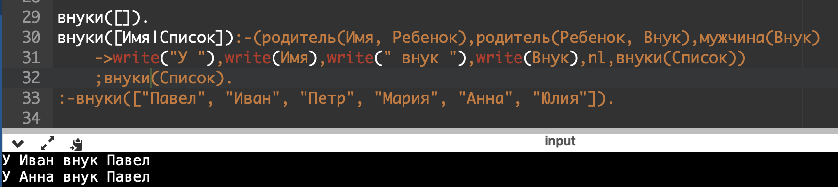
2. Написать программу, где доказывается утверждение «всякий, имеющий ребенка, у которого есть брат или сестра, имеет двух детей» (использовать отношение «родитель»).

два_ребенка_имеет_всякий(Кто):-родитель(Кто, Ребенок),есть_брат_сестра(Ребенок)

->write(Кто),write(" родитель 2 детей").

есть_брат_сестра(Ребенок):-родитель(Имя, Ребенок),родитель(Имя, Ребенок2),Ребенок\=Ребенок2

->true

;false.

:-два_ребенка_имеет_всякий(Кто).

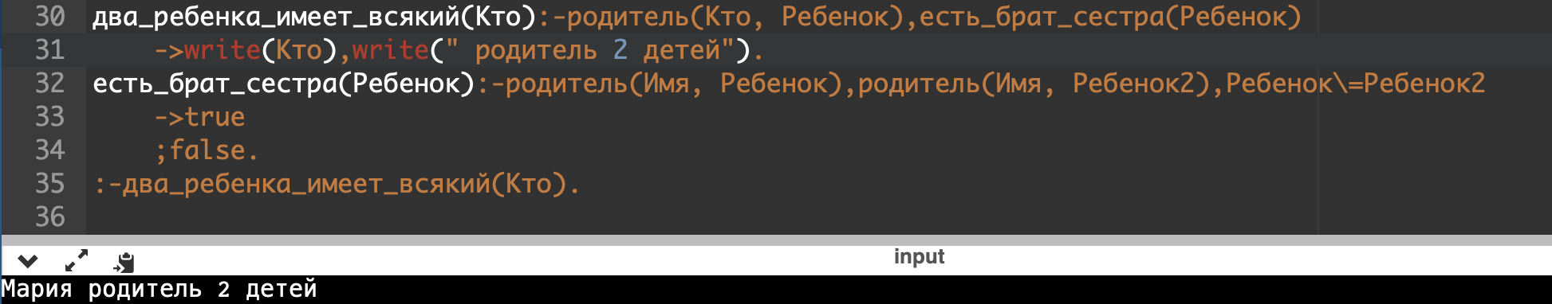

1. Написать программу, в которой имеются факты «родитель» и «сестра». Определить отношение «тетя».

родитель("Иван","Мария").

родитель("Анна","Мария").

родитель("Мария","Павел").

родитель("Мария","Петр").

родитель("Иван","Людмила").

родитель("Анна","Людмила").

сестра("Людмила","Мария").

сестра("Мария","Людмила").

тетя(Имя):-сестра(Имя, Имя_сестры),родитель(Имя_сестры,_)->writeln(true);writeln(false).

?-тетя("Мария").

?-тетя("Людмила").

